OHUTU KOOLITEE
Tegevuste eesmärk: Ajurünnaku ja SWOT analüüsi käigus hindavad õpilased erinevaid ohte, mis on nende kooliteel ning analüüsivad oma kooli tuleku viiside eeliseid ja puudusi. Liiklussaate tegemine arendab õpilaste esinemis- ja eneseväljendusoskust ning õpilased saavad teadmisi erinevate liiklusteemade kohta, õppides üksteiselt. Liiklussaade ja kaardi joonistamine arendavad ka õpilaste loovust. Ohutu koolitee kaardistamine aitab õpilastel analüüsida ohte vastavalt nende koolitee ja kooli tuleku viisi valikule.

Aeg:
- 5*45 minutit
- eesti keele tund, kus tehakse ajurünnak ja SWOT analüüs, ka sissejuhatav osa liiklussaate tegemisse;
- tunniväline aeg, mil õpilased rühmades filmivad ja panevad kokku oma liiklussaated;
- eesti keele tund, kus vaadatakse valminud liiklussaateid ning analüüsitakse neid;
- kunstiõpetuse tund, kus joonistatakse kaarte oma kodu-/kooliümrusest;
- loodusõpetuse või geograafia tund, kus kaardistatakse ohutu koolitee.

Sihtrühm: 7. klass

Õppekeskkond: klassiruumid, kooliümbrus

Õppetegevused:
- ajurünnak koolitee ohtude kohta;
- SWOT analüüs kooli tuleku viisi valiku analüüsimiseks;
- liiklussaade erinevate liiklusohutuse teemade kohta;
- kaardi joonistamine kunstiõpetuses;
- ohutu koolitee kaardistamine koos ohtude kirjeldustega.

Õpitulemused:
- õpilane kaardistab koolitee ohtlikud kohad kaardil, lisab ohu kirjelduse; õpilane oskab kavandada kooliteed ohutust silmas pidades;
- õpilane oskab märgata ja kirjeldada võimalikke ohtlikke situatsioone jalakäijana, jalgratturina ning autos kaassõitjana;
- õpilane teab nõudeid jalakäijale ja liiklusreegleid.

Õpitulemused ja arendatavad pädevused õppekava kontekstis (RÕK, 2011):
- sotsiaalvaldkondlik pädevus – õpilane järgib üldtunnustatud käitumisreegleid ning on seaduskuulekas;
- enesemääratluspädevus – suutlikkus analüüsida oma käitumist erinevates olukordades; käituda ohutult;
- digipädevus – leida ja säilitada digivahendite abil infot; osaleda digitaalses sisuloomes, sh tekstide, piltide, multimeediumide loomisel ja kasutamisel; kasutada probleemilahenduseks sobivaid digivahendeid ja võtteid, suhelda ja teha koostööd erinevates digikeskkondades.

Lõiming
- Inimeseõpetus: ohutu koolitee valimine ja ohtude kirjeldamine.
- Eesti keel: erinevate tekstide lugemine, mõistmine ja sealse info edastamine kaaslastele, kirjeldamisoskuse arendamine.
- Arvutiõpetus: leiab internetist ja töötleb algmaterjali, pidades kinni intellektuaalomandi kaitse headest tavadest.
- Kunstiõpetus: erinevate tehnikate rakendamine, kahemõõtmeliste teoste loomine.
- Loodusõpetus: digitaalsete ja paberkandjal kaartide kasutamine.

Hindamine
- Õpetaja hindab vaatluse teel rühmatööde ja tegevuste käigus õpilaste aktiivsust ja panust.
- Õpilased annavad kirjalikku tagasisidet üksteisele, võttes aluseks liiklussaate tegemise ja rühmatöösse panustamise.
- Joonistatud kaardi ja liiklussaate puhul annab õpetaja tagasisidet tehtud tööde esteetilisusele ja loomingulisusele.
- Valminud ohutu koolitee kaartidele annavad võimalusel suulise või kirjaliku hinnangu nii õpilane ise, kaasõpilased, õpetaja kui ka lapsevanemad.

Õppetegevused
- Sissejuhatus – ajurünnak. Õpetaja laseb kogu klassil mõelda, millised erinevad ohud võivad olla nende kooliteel. Ohud ei pea olema seotud ainult liiklusega, kuigi hiljem keskendutakse just liiklusele. Õpilased kirjutavad enda pakutud variandid tahvlil/arvutis mõistekaardile (näide Lisa 1). Kui õpilased on nimetanud ära kõik ohud, siis märgistatakse (uue värviga, allajoonimisega, tärniga vms) liiklusega seotud ohud.
- SWOT analüüs. Õpilased jaotatakse rühmadesse vastavalt kooli tuleku viisile – jalgsi, jalgrattaga, autoga. Iga rühm saab suure postri, millele on õpetaja joonistanud SWOT analüüsi tabeli kaks lahtrit (Lisa 2). Õpilaste ülesandeks on täita tabeli mõlemad lahtrid nende enda põhjendatud arvamustega. Pärast tabeli täitmist esitletakse kaasõpilastele enda analüüs.
  - Lahter S – õpilaste kooli tuleku viisi tugevused. Näiteks jalgsi kooli tulles saab treenida ennast.
  - Lahter W – õpilaste kooli tuleku viisi nõrkused. Näiteks jalgsi kooli tulles on vaja ületada sõidutee ning see võib olla ohtlik.
- Liiklussaade. Õpilased jagatakse viieliikmelistesse rühmadesse ning iga rühm loosib endale teema (Lisa 3).
Antud teemal valmistatakse koduse tööna omaenda liiklussaade, kus tutvustatakse kaasõpilastele oma teemat ning reegleid, mida järgida. Saate pikkus võiks olla kuni 5 minutit ning üks õpilane igast rühmast võib operaatorina videost välja jääda.
Vaadatud liiklussaadete põhjal võib toimuda klassiarutelu:
  - Mida õppisin saadetest?
  - Milline saade meeldis kõige enam?
  - Mida kasulikku saadetest õpitut räägin kodus ka vanematele?
Õpilased võivad ka analüüsida rühmakaaslaste käitumist rühmatöös ning kirjutada anonüümsed kommentaarid ja soovitused väikestele paberilehekestele. Seejärel saab iga õpilane lugeda temale antud kommentaare ja analüüsida enda käitumist rühmatöös. Õpetaja peaks rõhutama, et analüüsi lähtepunktiks on antud rühmatöö, mitte isiklikud suhted. Õpetaja võib küsida, kas õpilased soovivad ka jagada oma arvamust, soovitusi ja kommentaare.
- Kunstiõpetus – kaardi joonistamine. Õpilased joonistavad A4 paberile kaardi oma kodukohast/kooliümbrusest, kus nad tavaliselt iseseisvalt liiklevad, võttes aluseks internetis oleva kaardi või ortofoto. Kaardi joonistamiseks ja värvimiseks võib kasutada vabalt valitud vahendeid (kollaaži, akrüülvärve, akvarelle, guašše, viltpliiatseid jne). Kaardile võiksid olla märgitud suuremate ja kooliteele jäävate tänavate nimetused ning õpilase jaoks olulisemad hooned (näide Lisa 4). Õpetaja võib hinnata valminud kaartide täpsust ja esteetilisust.
Lisavõimalus: tund toimub arvutiklassis ning kasutatakse arvutipõhiseid või nutiseadmete kaardirakendusi, nt Google Maps, Maaameti kaart jt, kuhu märgitakse koolitee ohtlikud kohad.
- Loodusõpetus (geograafia) – ohutu koolitee kaardistamine, kus kantakse ise tehtud kaardile/internetipõhisele kaardile kõige ohutum tee kodust kooli. Teekonna märkimisel kasutatakse kaardi värvidest eristuvat värvi. Lisaks märgitakse kaardile ära ka ohtlikud kohad kooliteel (kasutades näiteks punast värvi) ning kirjeldatakse ohtusid kaardi lisana.
Õpetaja hindab koolitee kaardistamise täpsust ja ohtude kirjeldusi (ka keelelist korrektsust).

Kokkuvõte

Kõigi tegevuste kokkuvõtteks arutlevad õpilased koos õpetajaga klassis, vastates küsimustele:
- Mida õppisin nende tegevuste käigus?
- Mis jäi mulle kõige paremini meelde?
- Milliseid ülesandeid oli kõige toredam lahendada?
- Milline olen mina liiklejana?
- Mida sooviksin liiklusohutuse teemal veel edaspidi teha?

LISA 1.
Tänavavalgustus ei põle
Tiheda liiklusega tänav
Puudub kergliiklustee
Reguleerimata ülekäigurada

Bussipeatus on suure maantee ääres
OHUD KOOLITEEL
Talvel on tänavad libedad

Joonis 1. Näide sissejuhtava ajurünnaku mõistekaardist.

LISA 2.
Tabel 1. Näidis SWOT-analüüsi tabelist.
Kooli tuleku viis: ...............................................
S – tugevused | W – nõrkused

LISA 3.
Tabel 2. Näidisteemad liiklussaate tegemiseks.
HELKUR | VÖÖTRADA
RAUDTEE ÜLETAMINE | FOORIGA ÜLEKÄIGUKOHT
KÕRVALISED TEGEVUSED LIIKLUSES | LIIKLUSMÄRGID

LISA 4.
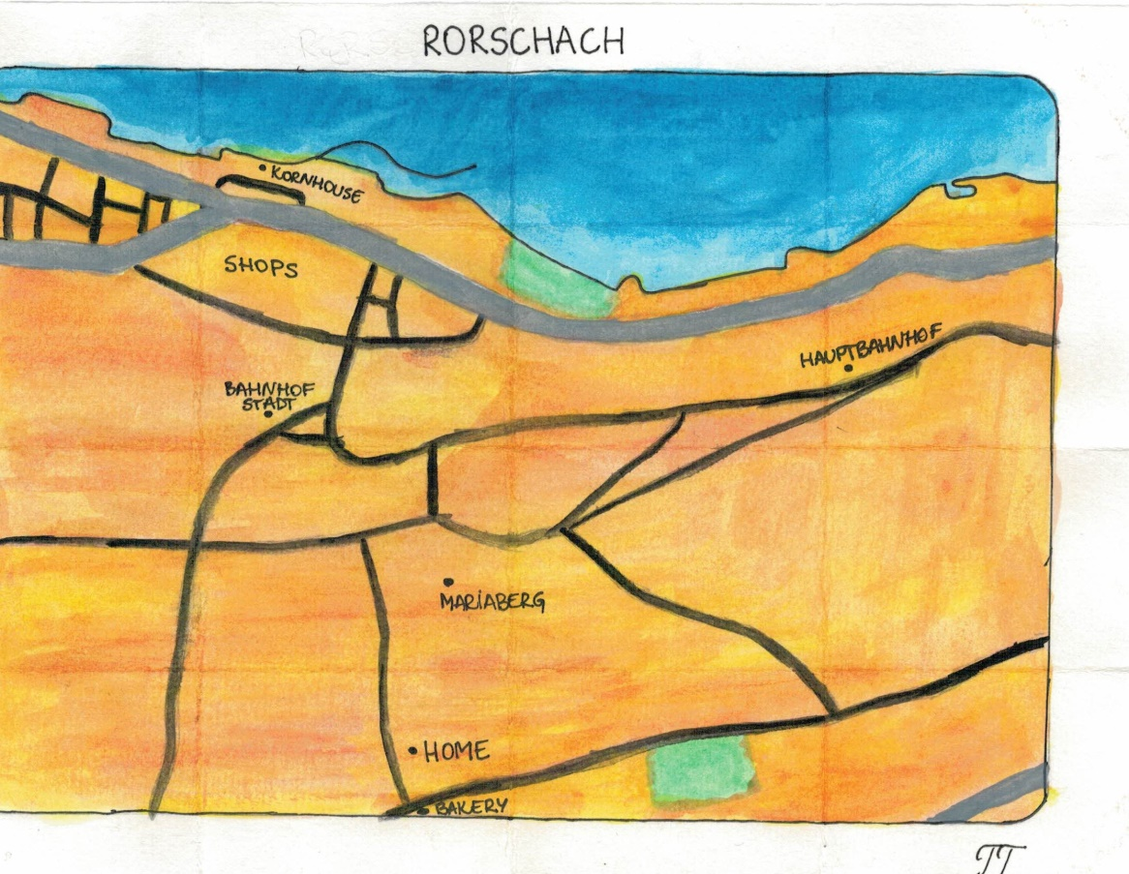
Joonis 2. Näide tegevuskava autori poolt Šveitsis joonistatud kaardist.

